Дидактическая игра « Светофор»

Данное пособие предназначено, в первую очередь, для оказания помощи русскоязычным педагогам-воспитателям в организации индивидуальной работы с детьми по изучению татарского языка. Пособие предлагается как базовое, задаваемые в игре вопросы и используемые тематические карточки могут меняться воспитателями.

Для детей 6-7 лет.
Цель - Закрепление знаний цветов, счета в пределах 10, правил дорожного движения на татарском языке.

Правила игры: Предложить ребенку собрать светофор в правильной цветовой последовательности. Сосчитать машинки. Добиваться от ребенка правильного произношения основных используемых в игре слов на татарском языке:
1 – бер 2 – ике 3 – өч 4 – дүрт 5 - биш
6 – алты 7 – җиде 8 – сигез 9 – тугыз 10 – ун

Черный – Кара.
Белый – Ак.
Красный – Кызыл.
Желтый – Сары.
Зеленый – Яшел.
Синий – Зәңгәр.

Задавать вопросы, например:
Какого цвета машина? - Нинди төс машина?
Машина белого цвета. - Машина ак төс.

Пример тематических карточек, используемых в процессе игры:

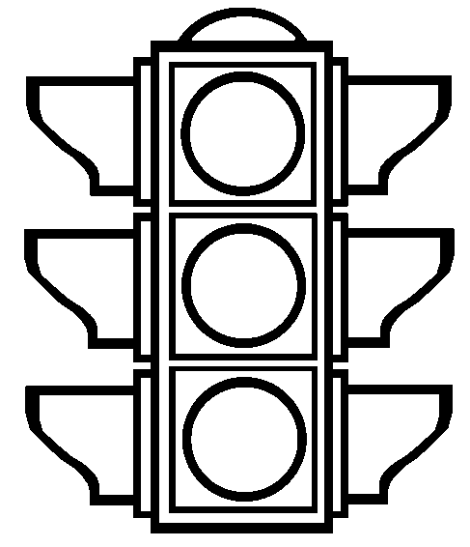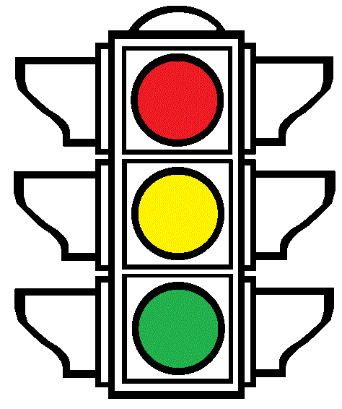
Светофор Светофор

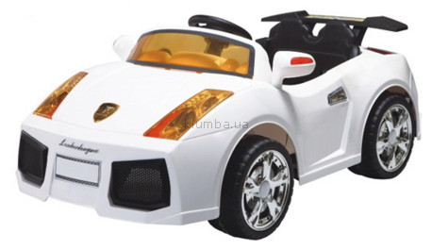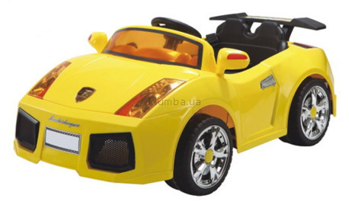
Машина белая - Машина ак Машина желтая - Машина сары
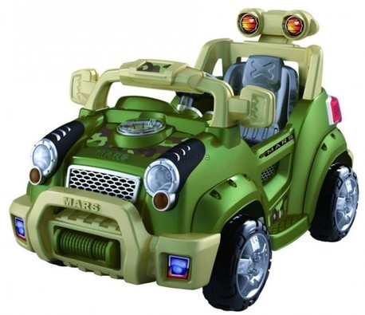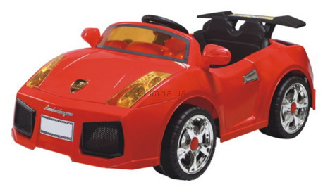
Машина зеленая - Машина яшел Машина красная - Машина кызыл

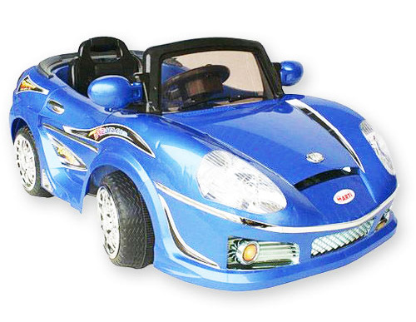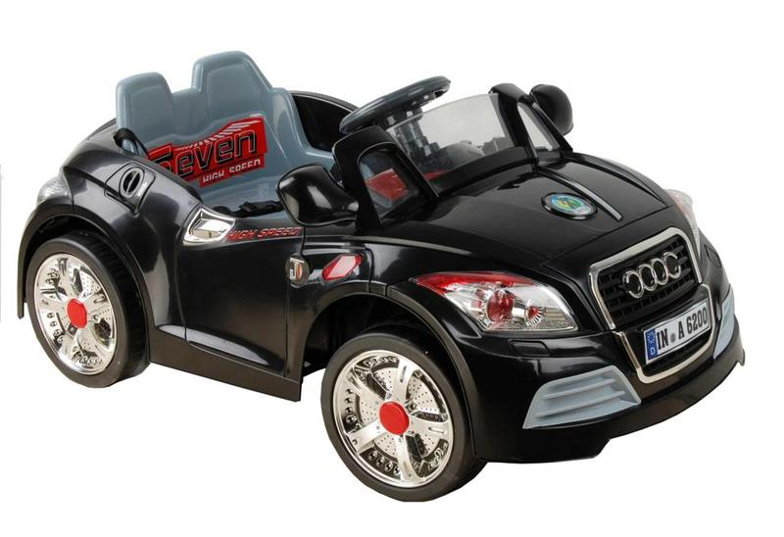
Машина синяя - Машина зәңгәр Машина черная - Машина кара

